作者：杨凡
来自：杨凡博客
地址：blog.sina.com.cn/aboutshisan
今天本来在看一个站，偶然发现存在XSS漏洞，就留意了下URL形式，然后谷歌一下，就不费什么力气的得到了大量存在XSS漏洞的站点页面，正好今天闲来无事，我也得给我的博客写点东西，不然又要被搜索引擎惩罚了…
这里，简单说一下如何寻找XSS漏洞，一般的，我在浏览网站时，发现URL中存在汉字或带百分号的URL编码时，我就会在其后边加上：
<script>alert('silic')</script>
来测试该URL是否存在XSS漏洞，我说的这两种情况分别如图所示：
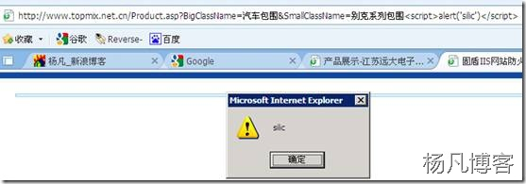 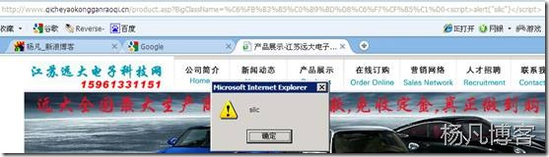另外，在挖掘XSS漏洞的时候，可能遇到这种情况：
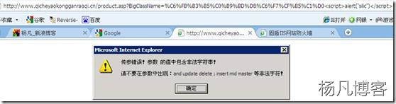这种情况是因为网站挂了通用防注入程序，禁止提交单引号，我们这时只需要把测试语句中的单引号换成双引号即可，即：
<script>alert("silic")</script>
至于XSS漏洞有多大用处，那就得看自己的本事了，至于转非持久性XSS为持久性XSS什么的，那就看个人思路了，这里不多说。
另外，在我的博客里，有专门的XSS漏洞收集发布文章，有兴趣的可以去看一下，地址为：
http://blog.sina.com.cn/s/blog_68d342d90100m3v8.html
再说一点小小的经验，谷歌搜索“inurl:'Product.asp?BigClassName'”
出来的结果中，十个有八个都存在XSS… …
END

